Bredero Amoureus-Liedeken
week 38, 2013
www.arspoetica.nl
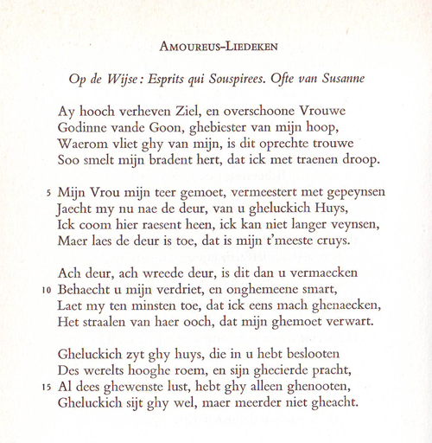
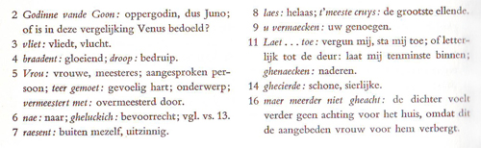
Vandaag een gedicht van Gerbrand Adriaenszn. Bredero(1585-1618) een van de grote dichters van de 17e eeuw, onze gouden eeuw. Anders dan zijn tijdgenoten bv. Hooft gebruikte hij ook vaak minder verheven taal. Dit gedicht is echter meer in de traditie van de liefdesgedichten uit die tijd. Het is afkomstig uit zijn Groot-Lied-boeck dat in 1622 verscheen. Het bestaat uit drie delen :”Boertigh”(grappige gedichten), Amoreus(liefdesgedichten) en Aendachtigh (godsdienstige gedichten). Er zijn vele herdrukken van het Lied-boeck verschenen. Het gedicht en de aantekeningen die hier gepubliceerd worden, zijn afkomstig
uit de uitgave van 1975, onderdeel van de uitgave van “De Werken van Gerbrand Adriansz. Bredero” een volledige uitgave gepubliceerd van 1968-1986.
De liederen werden vaak geschreven op bestaande melodieën. Dat is ook het geval bij dit gedicht waarvan de melodie hieronder is afgedrukt. De tekst van een ander gedicht staat bij de melodie, omdat Bredero dezelfde melodie bij meerdere gedichten gebruikte.
Ook deze zangwijs is uit bovengenoemde editie afkomstig(1979)
